第六課 一飛沖天
暖身題
本課的一飛沖天，是改寫自動物村的一飛沖天大賽，請你預測一下，有哪些動
物適合參加這場比賽？適合參加的原因是什麼？
基礎題
一、文章統整
本篇文章是記敘文，運用故事架構來構成整篇文章，故事架構為背景、起因
、經過、結果。本課的意義段有ㄅ.一飛沖天 ㄆ.大展身手 ㄇ.心中快樂 ㄈ.創意比賽，請依據課文內容，填入相對應的意義段和自然段。

文章名稱 | 一飛沖天
故事架構 | 背景 | 起因 | 經過 | 結果
意義段
自然段 | 第( )段 | 第( )段 | 第( )段 | 第( )段

二、文章摘要
1.創意比賽/第一段/右上第一分支
1-1本篇文章的故事背景，創意比賽的地點在什麼地方？
答：( )
1-2從課文內容找一找，創意比賽的舉辦人會是哪隻動物呢？
答：( )
2.一飛沖天/第( )段/右下第二分支
2-1 當猴子在樹下想破頭時，鳥媽媽在樹上做什麼事？樹上的小鳥們有什麼反應
呢？
答：教( )飛 一飛就飛得( ) 小鳥們( )
2-2 猴子聽到鳥媽媽和小鳥的對話之後，他心中產生什麼想法？
答：有( )也能( ) 舉辦( )大賽
3.大展身手/第( )段/左下第三分支
比賽當天，動物村的各個動物展現哪些比賽內容？
小兔 | 腳裝( ) 摔個( )
猴子 | 往( )一跳 死命揮動( )
小鳥 | ( )飛出了家 ( )向下看著大家
松鼠 | 站在( )上 請大熊( ) 彈得( )

4.心中快樂/第(八)段/左上第四分支
4-1 在這篇故事的最後，發生了什麼事件？
答：尋找( )
4-2 小鳥們要去看看松鼠的時候，發生什麼事？
答：（ ）一拍沖入（ ）
4-3鳥媽媽最後怎麼了？
答：看著孩子( ) 心中說不出的( )

心智圖繪製指引：第一層 第二層 第三層 第四層

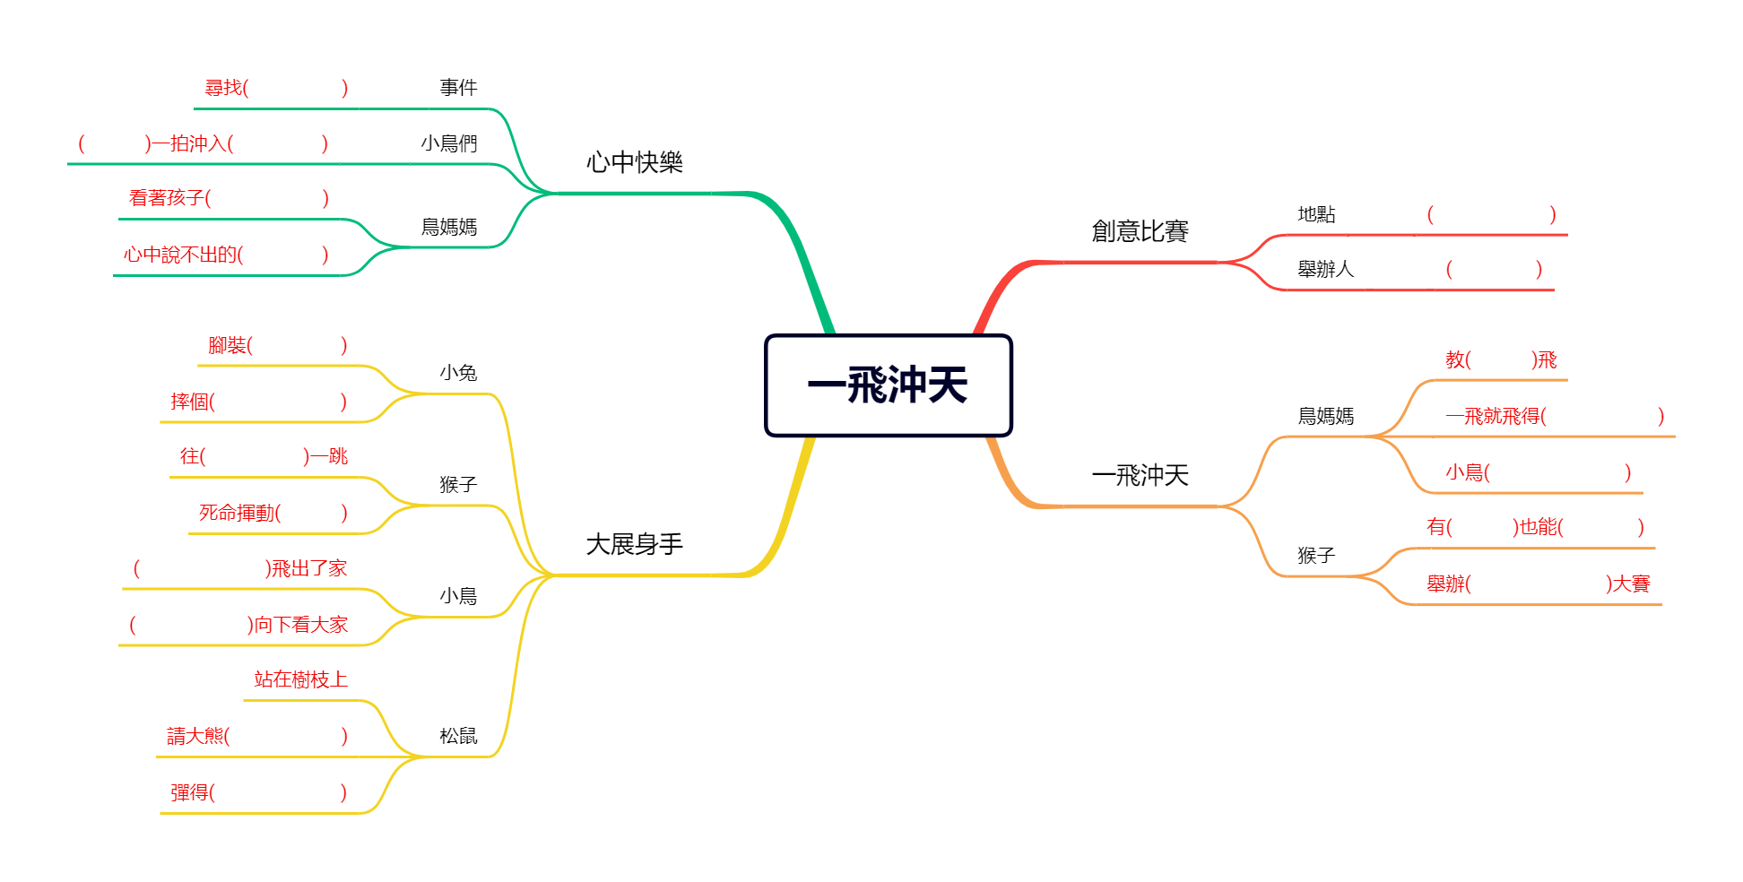
挑戰題
一、跨域延展
(一)本課課文運用故事來呈現成語一飛沖天的意思，請將這一課的故事運用四格圖畫來呈現。
一飛沖天
動物村創意比賽 | 鳥媽媽教小鳥學飛
各種動物大展身手 | 小鳥們學會飛

(二)有些成語也可以運用故事或圖畫來呈現，請你選擇一個成語並用圖畫來呈現，讓班上同學來猜一猜你的圖所呈現的是哪一個成語喔。
守株待兔
一隻兔子跑過來撞上一棵樹 | 農夫得到那隻兔子就不想耕作
每天在樹旁邊等待兔子來撞樹 | 再也沒有得到兔子

